Test di accertamento linguistico - Lingua Inglese
Linee guida per studenti e studentesse di tutti i CdS triennali
a.a. 2022/2023

v.1 del 22.03.23

A partire dall’a.a. 2020-2021, l’accertamento linguistico (ex-prova scritta) dei corsi di Lingua Inglese consiste in un test erogato tramite la piattaforma e-learning di ateneo Moodle (https://elearning.unior.it).

La data in cui si svolge il test corrisponde alla data relativa all’appello dell’esame di Lingua Inglese visibile in ESSE3. Al test di accertamento linguistico ci si prenota utilizzando ESSE3.

Nel giorno fissato per l’accertamento linguistico, all’orario comunicato dal/la docente tramite e-mail via ESSE3, lo/la studente/essa dovrà collegarsi a Microsoft Teams, secondo le modalità illustrate nel presente documento.

La data dell’esame orale, a cui accedono solo coloro che hanno superato l’accertamento linguistico, viene comunicata dal/dalla docente dopo la pubblicazione degli esiti del test. L’esame orale si tiene esclusivamente in presenza, in data successiva allo svolgimento del test, secondo il calendario elaborato dal/dalla docente, tenendo conto del numero di persone ammesse all’orale.

- Dotazione per sostenere la prova:
- il documento di riconoscimento precedentemente inviato secondo le modalità che verranno indicate nella comunicazione del/della docente.
- una connessione a Internet stabile (wifi o LAN, non rete mobile)
- un computer fisso o portatile con cui svolgere la prova, collegato a Internet e alla corrente elettrica per tutta la durata della prova
- un secondo dispositivo per la trasmissione del video e per collegarsi alla riunione su Teams:
  - Configurazione 1: eseguire l’accesso alla conference call tramite un secondo dispositivo, smartphone o tablet al fine di inquadrare se stessi, il computer, il tavolo o altra superficie d’appoggio su cui si lavorerà (vedi Foto 1). L’utilizzo di Teams dallo smartphone richiede l’installazione della relativa app.
  - Configurazione 2: una webcam esterna (ad esempio USB) al fine di inquadrare se stessi, il computer, il tavolo o altra superficie d’appoggio su cui si lavorerà (vedi Foto 1).
Il secondo dispositivo dovrà essere collegato a Internet e alla corrente elettrica per tutta la durata della prova. Si raccomanda di verificare accuratamente la configurazione prima di accedere alla prova.
- lo/la studente/essa dovrà utilizzare un paio di cuffie (tradizionali, con cavo, non wireless) solo e soltanto durante la parte di listening del test di accertamento linguistico. Le cuffie andranno collegate al PC fisso o portatile (non al secondo dispositivo).

Foto 1

Ulteriori precisazioni importanti:

- Per lo svolgimento del test su Moodle, lo/la studente/essa dovrà utilizzare un PC/portatile. Non sarà possibile svolgere il test su Moodle dal secondo dispositivo o da qualunque altro dispositivo mobile in assenza di un PC fisso o portatile. In caso di necessità, rivolgersi con largo anticipo al/alla docente titolare del corso per avere indicazioni.
- L’accesso al Team su Microsoft Teams va effettuato anche dal PC/portatile, ma solo ed esclusivamente per poter recepire le informazioni inviate in chat (link al test e password). Il collegamento alla riunione avviene unicamente dal secondo dispositivo (configurazione 1) o da dispositivo con webcam mobile (configurazione 2).

- Postazione d’esame:
- La stanza in cui si sosterrà il test dovrà essere silenziosa e correttamente illuminata. Per tutta la durata della prova, nessun’altra persona potrà essere presente. In caso sia necessario un supporto, la presenza di altre persone dovrà essere esplicitamente autorizzata dall’Ateneo.
- Sulla scrivania dovrà essere presente unicamente il computer.
- Il secondo dispositivo (tablet/smartphone oppure webcam mobile) usato per connettersi in videochiamata su Microsoft Teams deve essere posizionato retro-lateralmente (vedi foto 1) su un adeguato supporto, in modo da inquadrare lo schermo del PC, la scrivania ed essere inquadrati/e e visibili mentre si lavora. La postazione e l’inquadratura vanno preparate in anticipo rispetto all’inizio della prova. Dal secondo dispositivo verrà gestita l’identificazione personale, la sorveglianza della scrivania e del computer.

- Software per sostenere la prova:
- installare Teams sul PC fisso o portatile per ricevere i link e codici per lo svolgimento del test su Moodle. Eventualmente, è possibile utilizzare anche l’app web di Microsoft Teams.
- installare Teams sullo smartphone o tablet (se si sceglie la Configurazione 1). Il giorno della prova, quando richiesto, bisognerà attivare il microfono e la trasmissione video. Verificare in anticipo che il secondo dispositivo funzioni in maniera corretta.
- Per lo svolgimento dell’accertamento linguistico, i browser che supportano correttamente la prova sono Firefox e Google Chrome. Evitare l’utilizzo di Safari e Microsoft Edge in quanto non compatibili con il test.

N.B.: Lo/la studente/essa dovrà essere iscritto/a alla piattaforma elearning Moodle con il proprio account email istituzionale. Il giorno della prova, lo studente/essa dovrà effettuare l’accesso a Moodle dal proprio PC o portatile. Si consiglia di verificare di essere in possesso delle credenziali di accesso a Moodle, e che queste funzionino correttamente, con largo anticipo rispetto all’inizio dell’appello.

Durante la prova, lo/la studente/essa dovrà essere contemporaneamente connesso/a:

Configurazione 1 (videochiamata da smartphone/tablet):
- tramite secondo dispositivo (smartphone o tablet) alla riunione in videochiamata su Microsoft Teams (con webcam + microfono attivi);
- tramite computer o portatile a chat del Team di Microsoft Teams e a piattaforma e-learning Moodle.
OPPURE
Configurazione 2 (webcam esterna):
- tramite computer o portatile alla riunione in videochiamata su Microsoft Teams (con webcam esterna + microfono attivi) e a piattaforma e-learning Moodle.

- Corretta configurazione Audio/video

Configurazione 1 (smartphone/tablet):
- in chiamata Teams su smartphone/tablet
- Sezione Audio: Usare il microfono e gli altoparlanti dello smartphone
- Sezione Video: Usare la webcam dello smartphone/tablet

Per il listening:
- usare cuffie collegate al PC/laptop su cui si svolge la prova su Moodle
- Abilitare la riproduzione automatica dell’audio sul proprio browser
  - Aprire una finestra del browser
  - Cliccare su “Preferenze” o “Impostazioni”
  - Se si usa FireFox, selezionare il pannello “Privacy e sicurezza”. Scegliere “Permessi” (o digitare riproduzione automatica nella casella di ricerca Cerca nelle preferenze). Fare clic sul pulsante “Impostazioni” accanto all'opzione “Riproduzione automatica”. Utilizzare il menu a discesa accanto a “Impostazione predefinita per tutti i siti web” e selezionare “Consenti audio e video”. Salvare le modifiche
  - Se si usa Google Chrome, cliccare su “Privacy e sicurezza” e poi “Impostazioni sito”, quindi “Altre impostazioni contenuti”, “Audio” e selezionare “I siti possono riprodurre l’audio”

OPPURE

Configurazione 2 (webcam esterna):
- in chiamata Teams su PC/laptop andare in “Impostazioni dispositivo”
- Sezione Audio: Selezionare il microfono e gli altoparlanti integrati nel PC/Notebook oppure il microfono esterno
- Sezione Video: Selezionare la webcam esterna

Per il listening:
- usare cuffie collegate al PC/laptop su cui si svolge la prova su Moodle
- Abilitare la riproduzione automatica dell’audio sul proprio browser
  - Aprire una finestra del browser
  - Cliccare su “Preferenze” o “Impostazioni”
  - Se si usa FireFox, selezionare il pannello “Privacy e sicurezza”. Scegliere “Permessi” (o digitare riproduzione automatica nella casella di ricerca Cerca nelle preferenze). Fare clic sul pulsante “Impostazioni” accanto all'opzione “Riproduzione automatica”. Utilizzare il menu a discesa accanto a “Impostazione predefinita per tutti i siti web” e selezionare “Consenti audio e video”. Salvare le modifiche
  - Se si usa Google Chrome, cliccare su “Privacy e sicurezza” e poi “Impostazioni sito”, quindi “Altre impostazioni contenuti”, “Audio” e selezionare “I siti possono riprodurre l’audio”

Il giorno del test:
- Accedere a Microsoft Teams con le proprie credenziali di ateneo sia sul secondo dispositivo che sul primo dispositivo (PC fisso). In caso di configurazione 2, accedere solo dal PC e posizionare la webcam mobile in posizione retro-laterale. Tutti i dispositivi devono già essere stati correttamente posizionati prima dell’ora di inizio del test.
- Entrare nel team predisposto per la videosorveglianza della prova usando il codice inviato dal/dalla docente in anticipo tramite comunicazione via ESSE3
- Attendere che l’esaminatore/trice avvii la videochiamata.
- L’esaminatore/trice avvierà la videochiamata. Gli studenti che hanno optato per la configurazione 1 accedono alla videochiamata tramite il secondo dispositivo.
- Una persona alla volta, chi è presente viene chiamato/a per la fase di riconoscimento.
- Terminata l’identificazione, l’esaminatore/trice invierà via chat il link a Moodle e la chiave d’accesso all’aula virtuale del test. Gli studenti/studentesse, dal PC (e non dal secondo dispositivo) cliccano sul link e copiano la password.
- Gli/le studenti/esse non potranno abbandonare la postazione d’esame. Dal momento in cui si collegheranno, dovranno avere la telecamera e microfono sempre accesi (salvo indicazioni diverse) e non potranno allontanarsi dalla postazione per tutta la durata del test.
- Una volta terminate le procedure preliminari, l'esaminatore/trice fornirà nella chat del team di Microsoft Teams (a cui gli/le studenti/esse avranno accesso tramite computer) il link e il codice d’accesso all’aula virtuale Moodle dove lo/la studente/essa procederà al completamento del test.
- Gli/le studenti/esse cliccano sul test, “Avvia il tentativo”, inseriscono la password fornita in precedenza per l’accesso al test, e procedono allo svolgimento del test su piattaforma Moodle.
- Trascorsi i minuti, il sistema automaticamente trasmette al/la docente i risultati.
- Dopo gli opportuni controlli di revisione, i risultati del test saranno pubblicati sulla bacheca del team.

Ricordarsi di:
- Abilitare la riproduzione automatica dell’audio per poter sostenere il Listening test (se previsto) (vedi paragrafo 4)
- mantenere collegati tutti i dispositivi alla rete elettrica per tutta la durata delle operazioni e della prova
- se si sta usando uno smartphone come secondo dispositivo, di impostare la modalità "Non disturbare" per evitare di ricevere telefonate durante il web meeting
- collocare il secondo dispositivo per tutta la durata della prova in posizione stabile, laterale e posteriore rispetto alla postazione d'esame, in modo da inquadrare lo schermo del computer principale collegato alla sessione del test, nonché la postazione stessa e il/la candidato/a.
- allestire la postazione d'esame, con la sola dotazione tecnologica necessaria indicata, in una stanza silenziosa e correttamente illuminata, nella quale non dovranno essere presenti altre persone per tutta la durata della prova. Durante lo svolgimento della prova, la porta della stanza dovrà essere chiusa
- lo/la studente/essa dovrà tenere la webcam e il microfono del secondo dispositivo sempre accesi e dovrà procedere a inquadrare il proprio schermo in caso di comportamento sospetto, seguendo le indicazioni fornite dall’esaminatore/esaminatrice.
- In caso di comportamento scorretto la prova verrà immediatamente invalidata.

- Comunicazioni in ESSE3 e caricamento del documento di riconoscimento

Dopo aver effettuato la prenotazione, alcuni giorni prima dell’esame, il/la docente invierà una comunicazione tramite ESSE3 al vostro indirizzo di posta UNIOR contente il codice di accesso al team per la videosorveglianza.

Vi verrà chiesta conferma della vostra volontà di sostenere il test tramite il caricamento del vostro documento di riconoscimento entro la data indicata dal docente in Microsoft Teams, nel team predisposto per il test di accertamento linguistico, usando la funzione “Attività”. Per caricare il documento seguire queste indicazioni:

  - Accedere al team del test usando il codice fornito dal/dalla docente in ESSE3
  - ogni student* visualizzerà un’attività nel canale Generale come in Figura 1

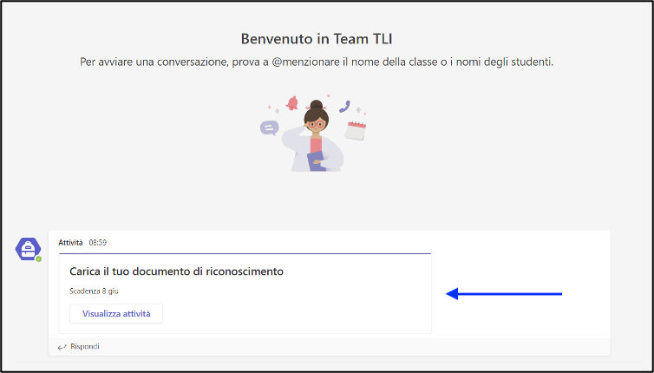

  - Cliccare su Visualizza attività
  - Si aprirà una schermata che indica “Carica il tuo documento di riconoscimento”, la scadenza, e le istruzioni:

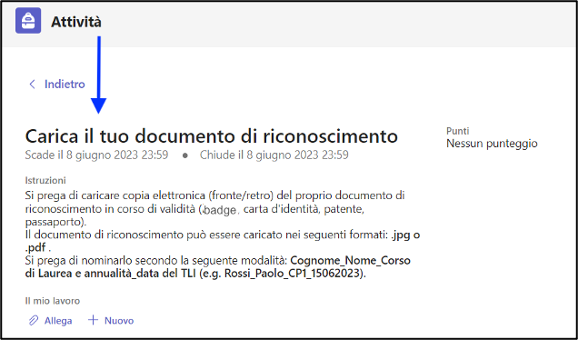

  - Si raccomanda di controllare la scadenza dell’attività e di leggere le istruzioni attentamente, avendo cura di rinominare il proprio documento di riconoscimento secondo la modalità indicata, ovvero: Cognome_Nome_Corso di Laurea e annualità_data del TLI (e.g., Rossi_Paolo_CP1_15062023).
  - Per allegare il proprio documento di riconoscimento, selezionare la voce “allega”, poi cliccare su “carica da questo dispositivo” e selezionare dal vostro computer la copia scannerizzata fronte/retro del vostro documento in formato .jpeg o .pdf in un unico file. La vostra fotografia deve essere ben visibile e a colori.
  - Una volta caricato il proprio documento di riconoscimento in uno dei formati indicati, quest’ultimo comparirà sotto la dicitura ‘il mio lavoro’:
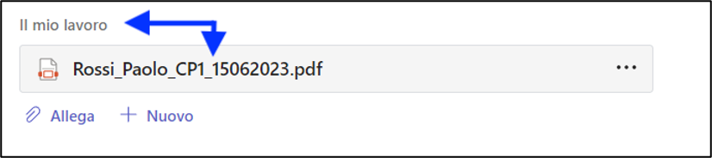

  - Per consegnare il proprio documento allegato, si procederà selezionando la voce ‘consegna’ evidenziata in blu in alto a destra
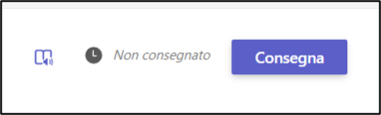

  - Dopo aver selezionato la voce ‘consegna’, Teams indicherà data ed ora dell’avvenuta consegna. Inoltre, sarà possibile visualizzare la voce ‘annulla consegna’ che consentirà di rimuovere l’allegato, in caso di errore oppure in caso di volontà di ritirarsi dal test prima di averlo sostenuto.

In nessun caso gli altri studenti e studentesse potranno visualizzare il documento caricato.

- Informazioni generali sulla struttura del test e sugli appelli

Il test è a tempo e ogni esercizio dovrà essere ultimato prima di passare al successivo. Non è possibile navigare liberamente fra un esercizio e l’altro. Quando si passa ad un nuovo esercizio, non si può tornare indietro al precedente.

Per poter superare la prova, è importante frequentare le esercitazioni linguistiche (I e II semestre). La tipologia di esercizi è, infatti, oggetto delle lezioni dei CEL. Gli studenti e le studentesse sono invitati/e a seguire in maniera costante e attiva le esercitazioni linguistiche dei lettori/CEL.

La valutazione sarà espressa tramite un giudizio su scala A-D, dove A-B-C rappresentano il superamento della prova (giudizio da ottimo, sufficiente, mediocre), mentre D corrisponde al non superamento del test. Una volta superato il test, lo/la studente/essa procederà all’esame orale con il docente, basato sugli argomenti relativi al corso metodologico.
Sarà in sede di tale esame che verrà espressa una valutazione complessiva in trentesimi, prendendo in considerazione il giudizio ottenuto al test delle conoscenze linguistiche.
L’accertamento linguistico concorre alla valutazione dell’esame nel suo complesso e non prevede una verbalizzazione autonoma su ESSE3. Il mancato superamento del test pregiudica la possibilità di sostenere l’esame orale. In caso di superamento dell’accertamento linguistico, lo/la studente/essa è tenuto/a a sostenere l’esame orale relativo alla prova superata nello stesso appello.
I risultati del test non si congelano. Ogni volta che vi è un appello d’esame, è possibile sostenere test accertamento linguistico + esame orale.
N.B: Per ogni sessione, come da regolamento didattico vigente, è possibile prenotarsi ad un solo appello. Ad es.: Se ci si prenota per il I appello della Sessione estiva e non lo si supera, non ci si potrà presentare al II appello della sessione e si dovrà attendere la sessione successiva (Sessione autunnale).

Si ricorda che in caso di certificazione disabilità e DSA:
- gli/le studenti/esse possono richiedere il 30% del tempo in più e specifici strumenti dispensativi e compensativi (ad es.: sintesi vocale, riduzione della quantità degli esercizi, frazionamento dell’esame in più prove, etc.);
- rivolgersi al S.O.D. – Sportello Orientamento Diversamente abili per eventuali chiarimenti.

FAQ
Una volta che un/a candidato/a ha superato l’accertamento linguistico, deve sostenere l'esame orale nello stesso appello?
Sì.
Per chiarire: se un/a candidato/a supera, ad esempio, l’accertamento linguistico nell’appello di giugno, dovrà sostenerlo durante quell’appello stesso l’esame orale e non potrà ‘conservare’ il giudizio del test per poi sostenere l’esame orale a luglio. La prova è globale e non è scindibile, dato l’ampliamento di appelli d’esame concessi.

Qual è il periodo di validità del voto del test di lingua?
Non esiste un voto ufficiale dell’accertamento linguistico online ed è per questo che non si ‘congela’. Le/i candidate/i passano o non passano il test e il giudizio è espresso tramite una lettera (A-B-C per superato [rispettivamente, indicano un risultato da ottimo, buono/discreto, sufficiente] e D per non superato).
Per procedere (immediatamente) all’esame orale, la/il candidata/o deve aver superato l’accertamento linguistico.

Ci sarà una parte di listening durante l’accertamento linguistico?
Sì (tranne che per il test del CdS in Scienze Politiche e Relazioni Internazionali). Solo durante questa parte del test di accertamento linguistico lo/la studente/essa dovrà indossare un paio di cuffie.

Ci sarà una parte di speaking con il lettore/CEL durante l’accertamento linguistico?
Sì. Solo per il I anno delle lauree magistrali questa parte dell’accertamento linguistico non è prevista.

Può la/il candidata/o rifiutare il giudizio del test e presentarsi al II appello della sessione?
No, la/il candidata/o dovrà attendere la sessione successiva per sostenere il test. Tale misura è stata adottata per far fronte al fenomeno del ‘provare l’esame’ e favorire una educazione al superamento dell’esame nel rispetto del tempo e lavoro dei/lle docenti e lettori/CEL nella preparazione e organizzazione degli esami.

